附件2：学习操作指引
- 登录江苏省工程咨询协会网站培训管理系统（https://c.cicdi.com/train/pc/#/newIndex）或关注江苏省工程咨询协会公众号,点选线上培训网页上的学习链接，进入登录页面，输入报名时的手机，通过验证码登录。
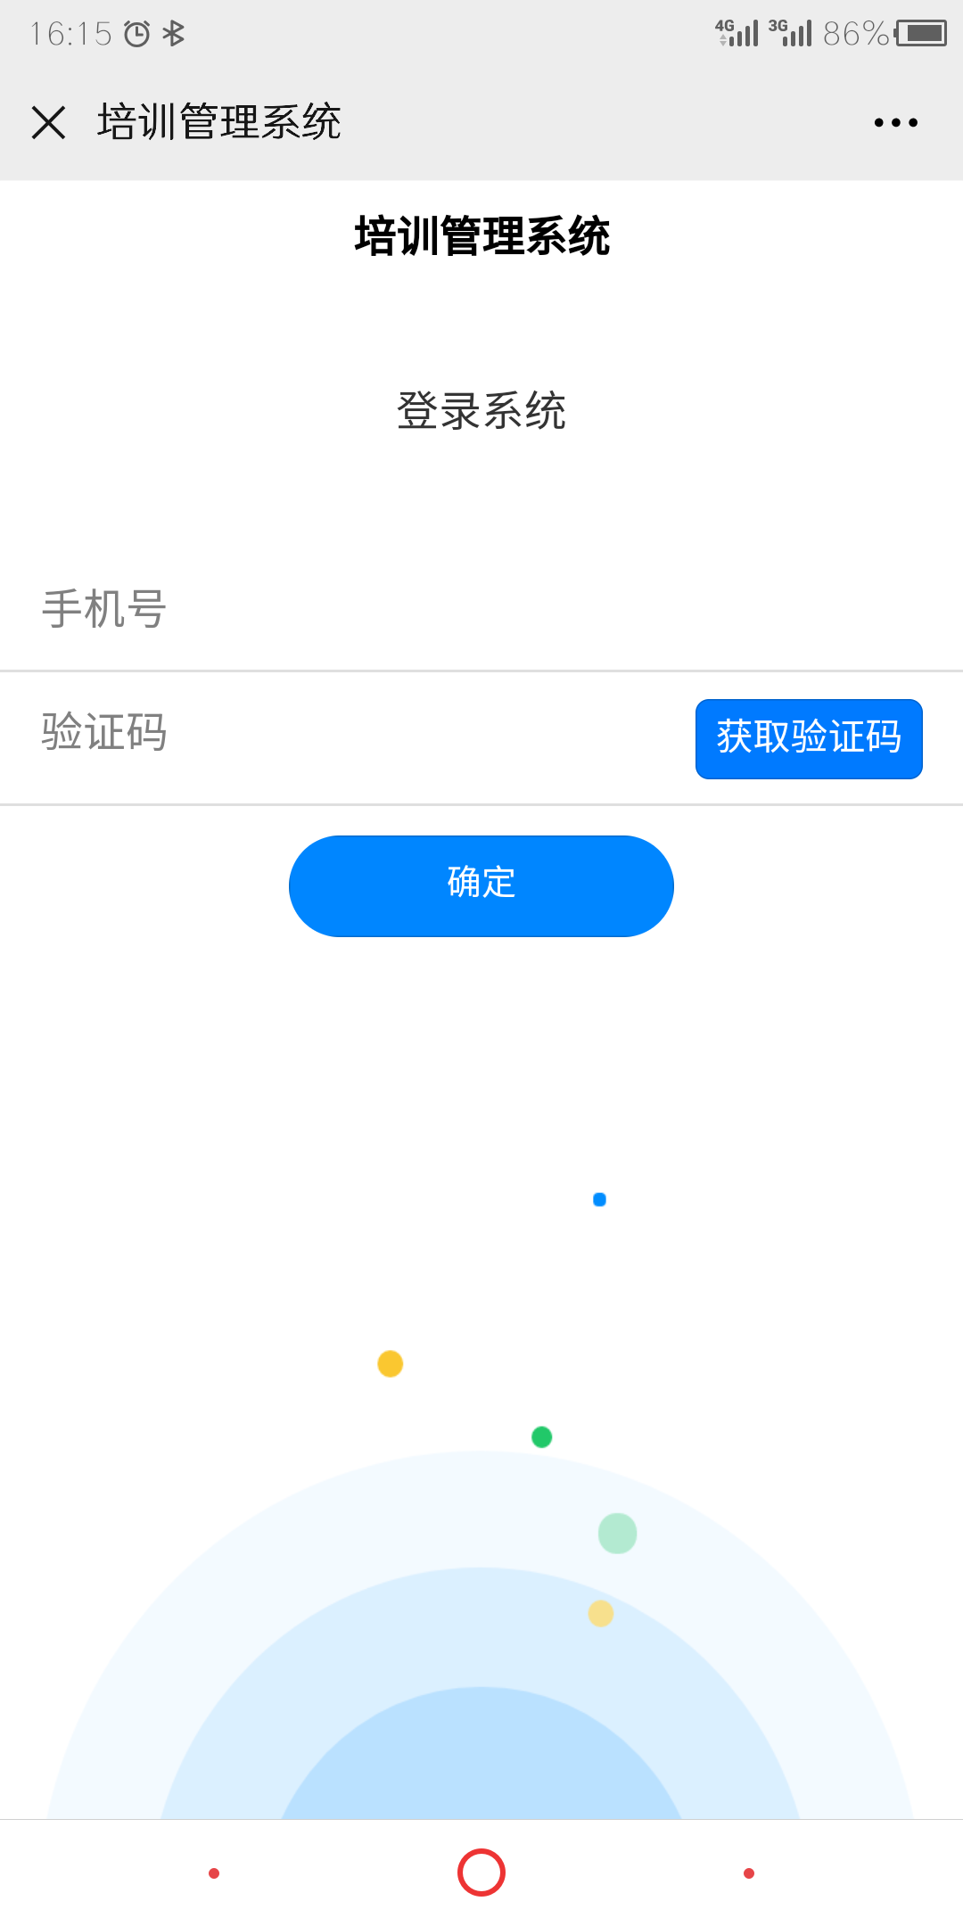
- 进入我的项目页面，找到已经报名的培训项目；
3、点击工程咨询协会的继续教育项目，进入项目学习页面，按照顺序一步步完成需要完成的课程和考试。
- 在“我的”页面中可以查看学习积分以及填写其他信息。
